**实验报告4**

**学号：117060400220 姓名：刘淑慧 班级：17应用统计2班**

**实验名称：程序控制结构**

**实验要求：掌握程序的分支和循环结构，合理运用if，for，while，掌握随机库的运用，了解异常处理及用法。**

**实验过程：**

**Ex2-8：**

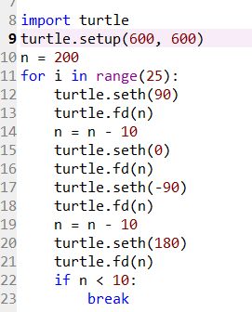 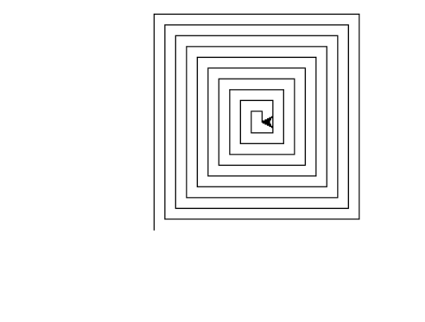

**Ex3-5：**

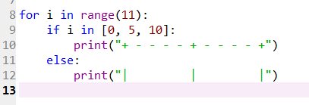

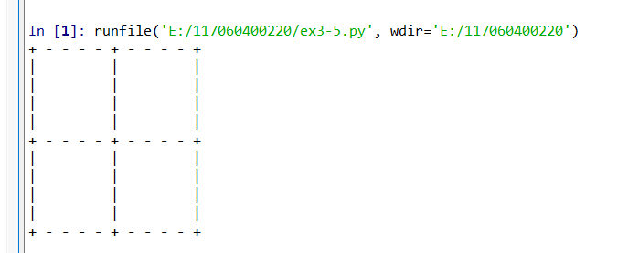

**Ex4-5：**

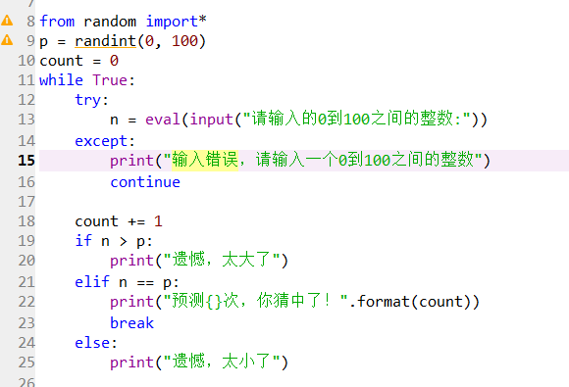

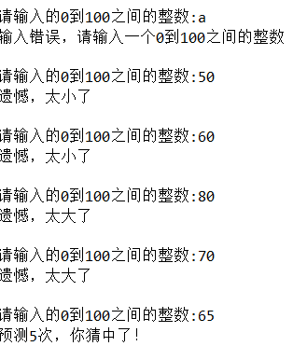

**Ex4-6：**

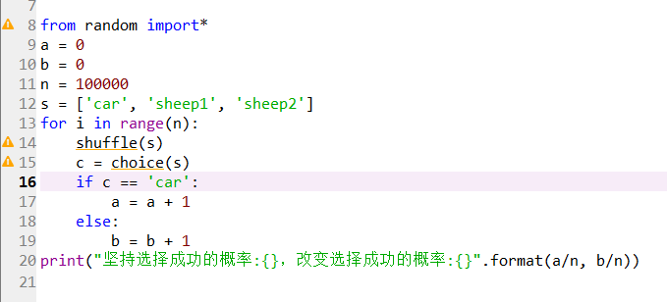

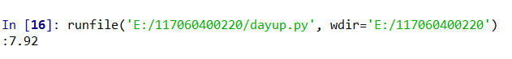

**实验小结：经过这几个礼拜的学习，对于Python的语法和结构越来越熟悉了，用Python解决实际问题不仅需要逻辑思维能力，脑中要有清晰的逻辑程序流程图，还需要足够的掌握Python语言的语法和结构，平日里需要有自己的思考也须勤加练习。**